LEONARDO VERONESI 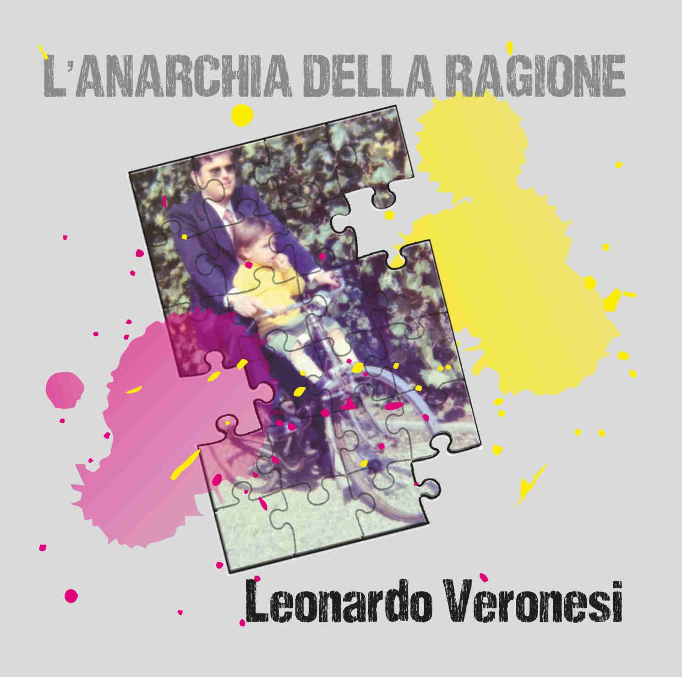  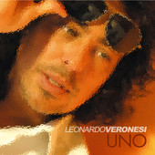

Leonardo Veronesi nei primi anni novanta ha frequentato il White Studio di Ferrara di Davide Romani, bassista in quegli anni molto noto anche come strumentista e arrangiatore. Grazie a Romani ed in particolare ad Alfredo Soriani che lo seguirà come produttore per alcuni anni, conosce Adriano Celentano per il quale Romani ha realizzato un paio di album e collabora come assistente. L’incontro con Celentano e il periodo formativo al White Studio sono stati determinanti per Veronesi
Nel frattempo inizia una lunga gavetta come cantante di diverse cover band come i Sanepitemo, Codice Rosso, Kamasutra con cui ha girato l’Italia esibendosi nei locali.
A fine anni 90 attraverso il produttore Roberto Casini esce il suo primo singolo IO CI STO per la Polygram, la sigla televisiva (altro singolo) per Match Music NIENTE SESSO e una canzone per un gruppo emergente Rimini Nord dal titolo NOSTALGIA DI TE.
I compagni di viaggio nella musica sono da sempre Valentino Fuschini, Paolo Martorana, Paolo Valli, Andrea Polidori, Beppe di Marco, Mario Manfredini alcuni di questi musicisti molto conosciuti nel panorama musicale italiano.
Nel 2008 esce il suo primo album UNO prodotto con Paolo Martorana. Nel 2011 è ritornato con DOMANDARIO prodotto con Paolo Valli e attualmente è uscito il 9 luglio il suo terzo album L'Anarchia della Ragione prodotto con Nicola Scarpante . Contemporaneamente produce e scrive insieme a Paolo Martorana un disco per il mimo Mr. Lui che lavora con Fiorello; ha scritto 4 brani del cd di esordio di FranK Nelli compreso il singolo FORSE, e un brano ALLORA VIA, singolo di esordio di Simone Sulis. Ha partecipato al 53° zecchino d’oro come autore con il brano I SUONI DELLE COSE ed è arrivato al terzo posto del 55°Zecchino d'Oro come autore del brano IL BLUES DEL MANICHINO (di questo brano è stata registrata una versione spagnola interpretata da Carmen Aranda che sta ottenendo grande successo)
Leonardo Veronesi si avvale di una band formata da turnisti di primo livello quali Paolo Valli (Gianna Nannini, Negrita, Edoardo Bennato, ecc); Andrea Polidori (Roberto Vecchioni, Ron, Giusy Ferreri, ecc; Beppe Di Marco ( Lucio Dalla, ecc); Paolo Martorana ( Paolo Mengoli, Pia, ecc);Valentino Fuschini ( Gianni Drudi); Stefano Peretto (Pino Daniele, Taglia 42, Vasco Rossi, Stadio, Elio e le Storie Tese) per poter esprimere al meglio l'aspetto live. Si esibisce anche in situazione acustica con Enrica Bolognesi , Ettore Poggipollini, Valentino Fuschini.
Si segnalano di seguito i link relativi a videoclip (A VOLTE, NON TI È MAI CAPITATO, LE COSE CHE NON SI VEDONO, DA DOMANI, FANTASMI ), brani tratti dai suoi album Domandario e L’Anarchia della Ragione e una intervista rilasciata al TG RAI 3 Emilia Romagna trasmessa lo scorso 25 ottobre.
http://www.youtube.com/watch?v=0IHTWCRyAbM
http://www.youtube.com/watch?v=jNlj2dQCS_Y
http://www.youtube.com/watch?v=cO8vh_AQxv8
http://www.youtube.com/watch?v=H6rCTpGBFqQ
http://youtu.be/5IK9w45i_QA

INFORMAZIONI DI CONTATTO: Facebook , Twitter, Youtube, Wikipedia
http://www.leonardoveronesi.com
veronesileonardo@gmail.com
lanarchiadellaragione@gmail.com - Ufficio Stampa : 339/7311100

